**轮胎氮气和空气的区别是什么**

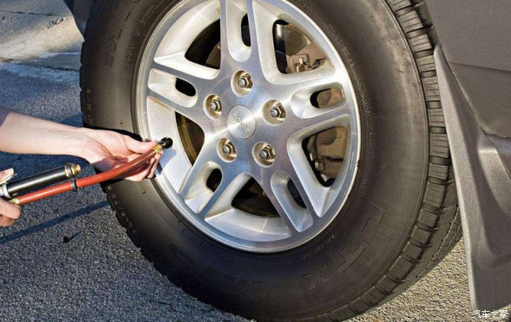

轮胎氮气和空气的区别：1、重量不同，氮气比空气更轻，大概轻30克左右，能让汽车更省油；2、充普通空气跟充氮气的轮胎寿命不同。普通空气中的氧气会与轮胎的橡胶和钢丝发生氧化反应内而使橡容胶和钢丝老化，缩短轮胎的寿命。而氮气由于分子活性小，不易与轮胎的橡胶和钢丝发生化学反应，可延缓橡胶老化。

空气只是把大气中的空气压缩进空压机，再经由空压机为轮胎充气，氮气填充则是以纯氮气来为轮胎充气，这种轮胎充气方式大多数使用在全球的各大赛车运动当中，因为成本并不高，因此在多年前就已经开始导入乘用车市场当中。

压缩空气首先，我们的空气是由78%的氮气、21%的氧气以及1%的其他气体所组成。压缩空气即是透过空压机把一般的空气以高压压缩以后再透过管路释出，压缩空气是很多任务业工具的动力来源，有着很多用途，也是为轮胎充气最为便利且成本最低的方法。

氮气是地球大气当中含量最多的气体，其化学性质稳定，因此不容易有化学变化。正因为如此，氮气被大多数用于填充食品的包装来隔绝氧气，也被赛车领域拿来做为填充轮胎气压的主要方式。